ICS 77.140.50 H 46

中华人民共和国黑色冶金行业标准

YB/T 4001.1—2019
代替 YB/T 4001.1—2007

钢格栅板及配套件 第1部分：钢格栅板

Steel bar grating and matching parts Part 1:Steel bar gratings

2 0 1 9 - 0 8 - 2 7 发 布
2020-01-01实施


中华人民共和国工业和信息化部 发 布

YB/T 4001.1—2019

前 言

YB/T 4001《钢格栅板及配套件》分为3个部分：
——第1部分：钢格栅板；
——第2部分：钢格板平台球型护栏；
——第3部分：钢格板楼梯踏板。
本部分为YB/T 4001的第1部分。
本部分按照GB/T 1.1—2009给出的规则起草。
本部分代替YB/T 4001.1—2007《钢格栅板及配套件 第1部分：钢格栅板》,与 YB/T 4001.1一 2007相比主要技术变化如下：
——调整了章节结构，第6章订货内容、第8章钢格板重量和面积计算，合并为第10章订货合同、重 量、面积和交付结算(见第10章，2007版的第6章、第8章);
——修改了钢格栅板原材料的技术要求，由“承载扁钢可采用GB/T 700的 Q235-A 或 B 级钢制 造”,改为“承载扁钢采用碳素结构钢、低合金高强度结构钢材料，并且符合GB/T 700、GB/T
1591、GB/T 702 的要求；采用奥氏体不锈钢、双相不锈钢材料，并且符合GB/T 4237、GB/T 3280的要求”(见7.1,2007版的9.1);
——细分钢格板的包边为装饰包边和承载包边(见7.2,2007版的9.1.3);
——增加了检验要求和抽样规定(见第9章);
—删除了附录A 楼梯踏步板，将其合并到本标准的第3部分：钢格板楼梯踏板(2007版的附录
A);
——删除了附录B 钢格板沟盖(2007版的附录B);
——将附录C 荷载与挠度的测试调整为附录A, 修改了钢格板静力荷载检验，作为钢格板的规定
检验项目(见附录 A,2007 版的附录C);
——增加了附录B 钢格板的安装和固定(见附录B);
——将附录D 钢格板外加荷载与挠度的计算和附录E 安全荷载与挠度表合并为附录C 钢格板
安全荷载与挠度的计算(见附录C,2007 版的附录D 和附录E)。
本部分由中国钢铁工业协会提出。
本部分由全国钢标准化技术委员会(SAC/TC 183)归口。
本部分起草单位：佛山市南海大和钢结构有限公司、新兴铸管股份有限公司、烟台新科钢结构有限公 司、冶金工业信息标准研究院、喜利得(中国)商贸有限公司、无锡众盟钢格板有限公司、宁波九龙机械制 造有限公司。
本部分主要起草人：陈掌文、魏国锋、赵福恩、张军强、李倩、秦贵锋、陈斌、潘正利、骆玉江、李生、张文民、 张维旭、李兴民、申丽萍、侯捷、古超、钱雯、卢翰霖、智绪民。
本部分所代替标准的历次版本发布情况为：
—YB 4001—1991 、YB/T 4001—1998 、YB/T 4001.1—2007。

YB/T 4001.1—2019

钢格栅板及配套件 第1部分：钢格栅板

1 范围
本部分规定了钢格栅板的术语和定义、产品构造、型号和标记、尺寸允许偏差、技术要求、使用设计、 试验方法和检验规则、订货内容、重量、面积和交付结算、包装、标志及质量证明书。
本部分适用于石油、化工、冶金、轻工、造船、能源和市政等行业的工作平台、地板、走道、楼梯踏板和 沟盖板等用钢格栅板(以下简称“钢格板”)。对于其他类型的钢格板和金属格栅板，也可参考本部分的有 关规定执行。

2 规范性引用文件
下列文件对于本文件的应用是必不可少的。凡是注日期的引用文件，仅注日期的版本适用于本文 件。凡是不注日期的引用文件，其最新版本(包括所有的修改单)适用于本文件。
GB/T 700 碳素结构钢
GB/T 702 热轧钢棒尺寸、外形、重量及允许偏差
GB/T 709 热轧钢板和钢带的尺寸、外形、重量及允许偏差
GB/T 1591 低合金高强度结构钢
GB/T 3280 不锈钢冷轧钢板和钢带
GB/T 4237 不锈钢热轧钢板和钢带
GB/T 13912 金属覆盖层 钢铁制件热浸镀锌层技术要求及试验方法
GB 50009 建筑结构荷载规范
GB 50017 钢结构设计标准

3 术语和定义
下列术语和定义适用于本文件。
3.1
钢格板 steel bar grating
由承载扁钢与横杆按照一定的间距正交组合加以固定而成为开敞通孔的板式钢构件。根据制作方 法不同，分为压焊钢格板和压锁钢格板。
3.2
承载扁钢 bearing bar
钢格板中承受荷载的扁钢。
3.3
横杆 cross bar
固定于承载扁钢上的扭绞方钢、圆钢或扁钢等。
3.4
净空间隙 clear opening
钢格板开敞通孔的最大内切圆直径。

YB/T 4001.1—2019

3.5
承载扁钢中心间距 bearing bar centers
相邻的两条承载扁钢中心到中心之间的距离。
3.6
横杆中心间距 cross bar centers
相邻的两条横杆中心到中心之间的距离。
3.7
压力电阻焊 pressure resistance weld
工件组合后通过电极施加压力，利用电流通过接头的接触面及邻近区域产生的电阻热进行焊接的方 法称为压力电阻焊，简称压焊。
3.8
包边 band
在钢格板承载扁钢的端头、侧面或其他开口、切口的边缘上用扁钢、角钢、C 型钢、横杆或其他材料作 为包边板进行固定。
3.9
装饰包边 trim band
用于改变外观，不承受和传递承载扁钢的荷载的钢格板包边。
3.10
承载包边 load-carrying band
在平台的特殊部位，承载扁钢端头没有支承，需要依靠包边板承受和传递承载扁钢的荷载的钢格板 包 边 。
3.11
踢脚板 toe plate
固定于平台四周或钢格板切口、开孔的边缘高于承载扁钢并具有防护作用的挡板。
3.12
钢格板长度 length
平行于承载扁钢方向的钢格板最大尺寸。
3.13
钢格板宽度 width
垂直于承载扁钢方向的钢格板最大尺寸。
3.14
钢格板厚度 depth
钢格板厚度等于承载扁钢的宽度。
3.15
钢格板跨距 span
平行于承载扁钢方向的钢格板支承架构的净空距离。
3.16
钢格板的荷载设计值 grating design value of load
以钢材的抗弯强度设计值通过计算获得的钢格板荷载值。
3.17
钢格板跨中集中荷载设计值 design value of concentrated load at mid-span
作用于钢格板跨距中线上的集中荷载设计值。

3.18
钢格板满跨均布荷载设计值 design value of uniform load at full-span
作用于钢格板平面面积上的均匀分布荷载设计值。
3.19
钢格板负载下的最大挠度容许值 allow of maximum deflection under load
钢格板在外加荷载作用下的跨中最大挠度容许值。

4 产品构造

4.1 压焊钢格板
在承载扁钢和横杆的每个交点处，通过压力电阻焊固定的钢格板，称为压焊钢格板。压焊钢格板的 横杆通常采用扭绞方钢或圆钢。如图所示。
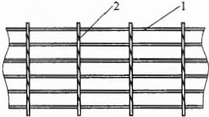
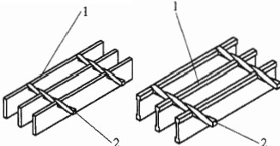
说 明 ：
1——承载扁钢；
2——横杆。
图 1 压焊钢格板

4.2 压锁钢格板
在承载扁钢和横杆的每个交点处，用过盈配合的装配方法通过压力将横杆压人预先开好槽的承载扁 钢中或者用胀形、锻压等方法使横杆变形，将其固定的钢格板，称为压锁钢格板。如图2所示。
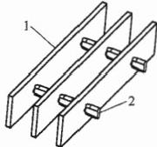
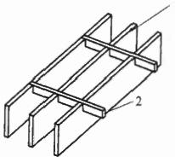
1
说 明 ：
1——承载扁钢； 2——横杆。
图 2 压锁钢格板
4.3 根据需方要求，钢格板可裁剪加工成各种尺寸和形状。
4.4 不宜通过压力电阻焊制造的钢格板，可以用其他方法制造。

5 型号和标记
5.1 钢格板的型号根据承载扁钢规格、承载扁钢与横杆组合间距、钢格板结构型式、承载扁钢截面形状， 以及表面处理状态等不同，形成多种规格，型号表示方法如下：

YB/T 4001.1—2019

G□/□

钢格板 —

承载扁钢宽度和厚度一
承载扁钢中心间距
横杆中心间距
说 明 ：
1. 承载扁钢宽度和厚度，单位为毫米(mm);
2. 承载扁钢中心间距，单位为毫米(mm);
3. 横杆中心间距，单位为毫米(mm);
4.钢格板构造型式：
W——压焊钢格板(在标记中可省略);
P—— 压锁钢格板。
5.承载扁钢截面形状：
F—— 矩形截面的扁钢(在标记中可省略);
I-I 型钢；
S— 齿型扁钢。
6.表面处理状态：
G— 热浸镀锌(在标记中可省略);
U——表面不作处理。

表面处理状态 承载扁钢外形
钢格板构造型式

5.2 标记示例
钢格板的承载扁钢宽度为40mm, 厚 度 为 5mm, 承 载 扁 钢 中 心 间 距 为 3 0mm, 横 杆 中 心 间 距 为 100mm, 构造型式为压焊钢格板，表面不处理，其标记为 G405/30/100U。

6 尺寸允许偏差
6.1 钢格板长度的允许偏差为±mm, 宽度的允许偏差为士5mm, 如 图 3 所 示 。
单位为毫米(mm)
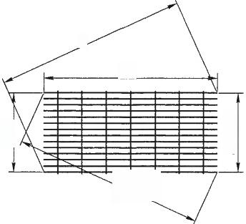
D
L

D′=D±5
S 干 M
S 千 M = , M
说 明 ：
L——钢格板长度；
W——钢格板宽度；
D——矩形钢格板的对角线长度。

图 3 钢格板长度、宽度、对角线允许偏差

YB/T 4001.1—2019

6.2 矩形钢格板的对角线允许偏差应不大于±5mm, 如图3所示。
6.3 承载扁钢的不垂直度应不大于扁钢宽度的10%,下边缘最大偏离应小于3mm, 如图4所示。
单位为毫米(mm)
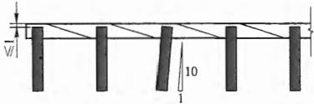

图 4 承载扁钢、横杆的偏差
6.4 横杆位置偏差
横杆表面应不超出承载扁钢表面1mm, 如图4所示。横杆两端应不超出钢格板两侧端面2mm, 如图 5所示。
6.5 横杆偏斜及间距偏差
横杆边缘对钢格板中心的偏斜应不大于5mm 。在任意1500mm 长度内，两端横杆间距的允许偏差 为士6mm, 如图5所示。
单位为毫米(mm)
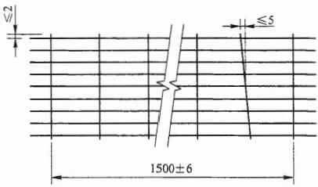

图 5 横杆间距和垂直偏差
6.6 纵向弯曲
钢格板的纵向弯曲挠度应不大于长度的1/200,如图6所示。

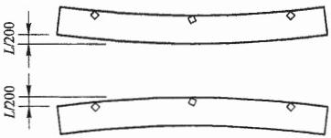
说明：
L——钢格板长度。

图 6 纵向弯曲
6.7 横向弯曲
钢格板的横向弯曲挠度应小于宽度的1/100,如图7所示。

YB/T 4001.1—2019

说 明 ：
W- 钢格板宽度。

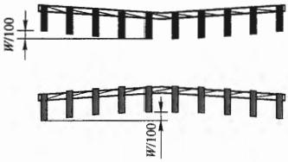

图 7 横向弯曲

7 技术要求

7.1 材料

7.1.1 承载扁钢
7.1.1.1 承载扁钢可采用碳素结构钢、低合金高强度结构钢材料，且符合GB/T 700 、GB/T 1591 和 GB/T 702的要求；也可采用奥氏体不锈钢、双相不锈钢材料，且符合GB/T 4237 、GB/T 3280的要求。
7.1.1.2 钢格板使用的承载扁钢宜采用经过纵剪的热轧或冷轧钢带，也可采用热轧扁钢、I 型钢或其他 几何截面的型钢。
7.1.1.3 承载扁钢的间距和横杆的间距可由供需双方协商确定。用于工作平台或通道的钢格板，承载 扁钢的最大净空间距应小于35mm, 横杆的最大净空间距应不大于150mm。
7.1.1.4 钢格板的承载扁钢，可带有齿型，以增加钢格板的防滑能力。齿型的承载扁钢在任意100mm 的长度内应不少于5个齿，齿的深度不小于1.5mm, 最深不超过2.5mm。
7.1.1.5 承载扁钢尺寸允许偏差应符合表1的规定。
表 1 承载扁钢尺寸允许偏差 单位为毫米(mm)

公 称 尺 寸 |  | 允许偏差
厚度(b) | 3～5 | 士0.3
 | >5～16 | 土0.4
宽度(d) | ≤50 | 士0.4
 | >50～75 | 士0.5
 | >75～150 | 士1.0

7.1.2 横杆
7.1.2.1 横杆宜采用与承载扁钢相同的材质，并应符合相关标准的规定。
7.1.2.2 横杆采用扭绞方钢、圆钢或扁钢，其截面积应不小于20mm²。

7.2 包边
压焊钢格板宜包边交货。经供需双方协定，也可不包边交货。

7.2.1 装饰包边
7.2.1.1 根据需方要求，钢格板可装饰包边。
7.2.1.2 装饰包边板可采用与承载扁钢相同的材质材料，也可采用不同的金属或非金属材料。
7.2.1.3 装饰包边板的固定方法可以是间隔4根承载扁钢焊接一处的间隔弧焊、压力电阻焊或其他焊 接方法，也可是压锁、铆接、粘合，但间距应不大于150mm。

YB/T 4001.1—2019

7.2.1.4 装饰包边在交货时无需提交装饰包边连接强度试验报告。

7.2.2 承载包边
7.2.2.1 在平台的特殊部位，或者是设备的穿越需要开孔和切口，承载扁钢没有支承而要依靠包边板承 受和传递荷载的情况下，应采用承载包边。
7.2.2.2 承载包边可采用扁钢、角钢、C型钢进行焊接包边，连接强度应能满足设计荷载的要求。
7.2.2.3 承载包边板应与每一根承载扁钢焊接，不能间隔焊接，至少应单边满焊，焊缝为不小于扁钢厚 度的贴角焊，且最大焊缝高度为6mm。 楼梯踏板和一些重荷载使用场合应该双边满焊。
7.2.2.4 焊接方案由平台设计部门根据实际荷载设计要求制定，生产厂应按设计要求制作。所增加的 工作量和费用，应在订货合同中列明。

7.3 防腐蚀措施
7.3.1 工业腐蚀环境下使用的钢格板，宜采用耐候结构钢或不锈钢制造，并选用较厚的承载扁钢，以增 加腐蚀裕量。
7.3.2 除不锈钢钢格板外，钢格板宜采用热浸镀锌表面处理。
7.3.3 钢格板安装施工中，因焊接固定或是切割、碰撞等原因损坏了钢格板的防腐层，现场施工方和用 户应采取补救防腐处理。
7.3.4 工业腐蚀环境下的钢格板安装，可选用不锈钢紧固件。

8 使用设计

8.1 钢格板的铺设
8.1.1 钢格板的铺设应使钢格板的横杆朝上铺设在平台通道的行走面上，不应将横杆朝下铺设使用。
8.1.2 承载扁钢的两端应落实支承在平台的梁架上，固定应牢固可靠，否则不允许人员进入。
8.1.3 钢格板的尺寸受吊装和搬运过程中的受力限制，可拆卸铺板的尺寸还需考虑到使用人工搬运时 的重量限制。

8.2 避免物体由钢格板间隙坠落引起的危险
8.2.1 用于工作平台或通道的钢格板的净空间隙应不能使直径35mm 的球体通过下落。
8.2.2 铺设在人员活动区域上方的平台及通道、作为紧急撤离路线的通道、楼梯踏板和休息平台所用的 钢格板的净空间隙应不能让直径20mm 的球体通过下落，否则应采用其他适当设施保证同等的安全水 平。
8.2.3 为了防止物体穿过钢格板坠落产生的危险，平台及通道钢格板应没有大于钢格板净空间隙的缺
口 。

8.3 避免行人绊倒危险
8.3.1 为了避免行人绊倒，钢格板平台应平坦，相邻的钢格板、钢格板与周边构件之间的最大高度差应 不超过4mm。
8.3.2 施加荷载和相邻未施加荷载钢格板之间的高度差应不超过4mm。

8.4 避免钢格板构件坠落的风险
8.4.1 钢格板的安装和固定见附录B。为了避免钢格板构件坠落，钢格板的安装可采用焊接和其他方 式进行固定。
8.4.2 钢格板安装后应不能移动或脱离支承架，钢格板承载扁钢方向两端在支承架上的支承长度每端 不小于25mm。
8.4.3 所有钢格板构件应牢固地固定在支承结构上，不可依赖于相邻构件防止横向移动。任何相邻构 件的移除不应影响剩余构件的安全固定。

YB/T 4001.1—2019

8.4.4 避免使用等长宽(正方形)的活动可拆卸钢格板，如需使用时，应增加定位措施，以避免承载方向 安装错误而造成钢格板坠落风险。
8.4.5 需要活动和可拆卸的钢格板，应用钢格板专用的安装夹具或者射钉紧固件固定好，防止该构件的 任何移位。安装夹根据需方要求可由生产厂供应，除不锈钢材料制造的安装夹外，碳钢制作安装夹和螺 栓应经热浸镀锌或等效的表面处理，螺栓直径应不小于8mm, 每件钢格板使用安装夹的数量应不少于4 只。用射钉紧固件固定，射钉的穿透深度(指射钉尖端到基材表面的深度)应不小于10mm 并满足工业平 台设计所需要的紧固强度。射钉紧固件需根据使用环境选用适合的产品以满足防腐要求。在工业腐蚀 环境中应使用不锈钢射钉。
8.4.6 为了查明任何腐蚀或任何危险的松动或夹紧件位置的变化，应随时对附件的紧固状态进行检查。
8.5 避免行人滑倒危险
8.5.1 钢格板宜具有较好的防滑性能，对于带坡度而坡度不超过10°的工作平台或积存液体或油污的 场合，宜选用齿型钢格板。
8.5.2 超过10°坡度的工作平台，应采取更为切实可行的防滑措施，以避免行人滑倒危险。
8.6 钢格板工作平台通道尺寸
8.6.1 钢格板单人通道宽度宜不小于600mm, 当钢格板通道经常有人通过或多人同时交叉通过时，宽 度宜增加至1200mm。
8.6.2 钢格板通道如作为撤离路线，钢格板通道宽度应满足特定法规的要求。如果没有特定法规，宽度 应不小于1600mm, 高密度人群撤离路线，钢格板通道宽度应增加至2000mm。
8.7 钢格板平台通道的设计荷载
8.7.1 钢格板作业平台的设计荷载应符合GB 50009的规定。
8.7.2 钢格板作业平台，通常设计均布荷载为2kN/m² 。 在平台最不利的位置，200mm×200mm 区 域 内应能承受1.5kN 的集中荷载。
8.7.3 检修平台一般按4kN/m² 均布荷载设计。
8.7.4 单人通行的钢格板通道，其均布荷载能力不小于3.0kN/m²。
8.7.5 双向通行的钢格板通道，其均布荷载能力不小于5.0kN/m²。
8.7.6 高密度人群行走的钢格板通道，其均布荷载能力不小于7.5k/m²。
8.7.7 当施加设计荷载时，钢格板的挠度应不超过跨距的1/200,最大不超过4mm。
8.7.8 钢格板中如有切口，钢格板余下的面积应能满足设计荷载的要求。
8.7.9 钢格板外加荷载与挠度的关系计算，根据GB 50017 的原则进行，见附录C。
8.8 钢格板的荷载要求
8.8.1 在集中荷载设计值作用下的实际挠度应不超过最大挠度容许值。
8.8.2 在集中荷载设计值的作用下钢格板的横杆不脱焊或不脱锁。
8.8.3 卸载后不变形不失稳，残余挠度应不超过跨距的1/1000。
9 试验方法和检验规则
9.1 外形目视检查：钢格板应逐件目视检查外形及平整度。
9.2 尺寸检查：钢格板和承载扁钢的尺寸及偏差，应符合标准及供货合同的有关规定要求。
9.3 荷载检验：生产厂应按照抽样规定进行钢格板静力荷载检验(详见附录A), 并根据用户要求提供检 验报告。
9.4 热浸镀锌表面处理的钢格板，锌层厚度应符合GB/T 13912的规定要求。
9.5 产品抽样规定
9.5.1 外形目视检查和尺寸检查每批检查量为10%,且不应少于3件。

YB/T 4001.1—2019

9.5.2 热浸镀锌表面处理的钢格板，锌层厚度每批检查量不应少于3件。
9.5.3 静力荷载检验每批不应少于1件。
9.6 组批规则
钢格板按批检查和验收。每批应由同一牌号材料、同一成板工艺、相同设备生产、同一型号的钢格板 组成，每批钢格板的数量应不超过如下规定：
a) 钢格板厚度d≤30mm,5000 件 ；
b) 钢格板厚度30mm<d≤50mm,3000 件 ；
c) 钢格板厚度d>50mm,1000 件。
10 订货内容、重量、面积和交付结算
10.1 钢格板的订货内容
按本部分订货的合同或订单应包括下列内容：
a) 标准编号；
b) 产品型号规格；
c) 材料；
d) 包边要求和附加工作量；
e) 表面处理要求；
f) 交货面积数量；
g) 交货理论重量；
h) 配套附件数量；
i) 附加技术要求；
j) 交付和结算。
10.2 钢格板的重量和面积都可作为交付结算的依据，由供需双方协议决定。
10.2.1 钢格板的理论重量计算
钢格板的理论重量是指经过包边和表面处理(非表面处理的除外)后的重量。按公式(1)计算钢格板 理论重量：
W.=(b₁t₁N₁+b₂t₂N₂+2b₃t3)pμ×10-⁶ …………(1)
式中：
W.——钢格板重量，单位为千克每平方米(kg/m²);
t1——承载扁钢宽度，单位为毫米(mm);
b₁——承载扁钢厚度，单位为毫米(mm);
N₁——每米钢格板中承载扁钢条数；
t2 ——横杆宽度，单位为毫米(mm);
b₂——横杆厚度，单位为毫米(mm);
N₂——每米钢格板中横杆条数；
t₃—— 包边扁钢宽度，单位为毫米(mm);
b₃——包边扁钢厚度，单位为毫米(mm);
p—— 材料密度，单位为千克每立方米(kg/m³);
μ——表面处理增重系数，热浸镀锌增重按1.06计算。
10.2.2 带切口的异形钢格板计算面积如图8所示，面积按图纸上总的外围尺寸计算，它包含开孔和切 口部分。面积为宽(W)× 长(L)。

YB/T 4001.1—2019

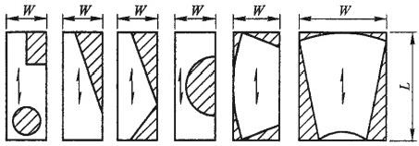

-1
说明：

-2

1 — — 切口；
2——承载扁钢方向。
图 8 带切口的异形钢格板

11 包装、标志及质量证明书

11.1 包装
钢格板一般用钢带打包出厂，每捆重量由供需双方协商确定或由供方自定。经供需双方协商，供方 可按需方要求进行包装。

11.2 标志
钢格板的包装标志应标明商标或生产厂代号、钢格板型号及标准号。钢格板应标明编号或者有追溯 功能的编码 。

11.3 质量证明书
产品的质量证明书应注明产品的标准号、材料牌号、型号规格、表面处理情况、外观及荷载检验报告、 每批重量等。质量证明书应随产品装箱单一同交付用户，作为验收依据。如用户有要求，应提供原材料 质量保证书 。

YB/T 4001.1—2019

附 录 A
(规范性附录)
钢格板静力荷载检验

A.1 检验方法
采用弯曲试验法，对钢格板的静力荷载性能进行检验，测量钢格板在跨中施加集中荷载时的弯曲挠 度，以核对设计要求和对钢格板产品进行质量检查。

A.2 检验装置
静力荷载性能检验使用支辊式弯曲装置，如图A.1 所示。
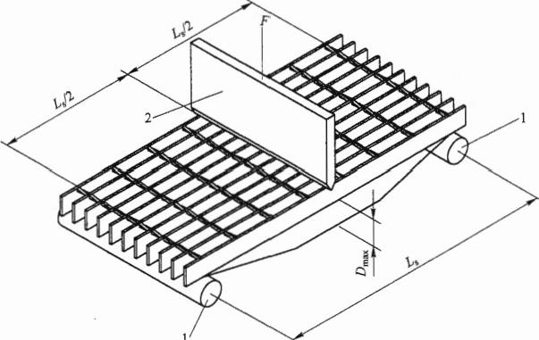
说 明 ：
1 — — 支辊；
2 — — 压头。
图 A.1 静力荷载检验装置

A.3 检验设备
A.3.1 检验在万能材料试验机上进行，试验机应有一级精确度并具备比样品测试荷载要求大25%的施 荷能力。
A.3.2 荷载的测量应精确到3%。
A.3.3 用于挠度测量的百分表应精确到0.01mm。

A.4 试样制备
A.4.1 生产厂可在制造每一种规格或每批产品时，以同样的材料和制造方法制备钢格板荷载检验试样 或由产品中任意裁取钢格板荷载检验试样，试样数量可由生产厂根据批量确定或由供需双方商定。
A.4.2 试样加工

A.4.2.1 试样和试验机接触的三个部位应平整，并保证与每一根承载扁钢有良好的接触，试样必须加
工平整。

A.4.2.2 如果不能保证三个支承面与每根承载扁钢的良好接触，可采用机加工对该接触部位磨平或铣 平，加工处理后，该部位承载扁钢的余下宽度应符合标准正文表1所列的负偏差允许范围。加工后的试 样如图A.2 所示。
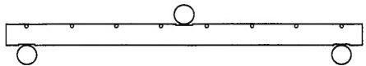

图 A.2 加工后的试样

A.4.3 试样尺寸
a) 试样宽度：～305mm, 试样长度：680mm,1150mm。
b) 承载扁钢厚度b, 承载扁钢宽度d。

A.4.4 试样承载扁钢条数

A.4.4.1 不同规格型号的钢格板承载扁钢中心间距的不同，试样承载扁钢条数与试样的实际宽度也不
同。
A.4.4.2 记录本测试中试样承载扁钢条数n。

A.5 试样跨中集中荷载设计值F 和跨中集中荷载作用下试样的最大挠度容许值D.
A.5.1 试样跨中集中荷载设计值通过公式(A.1) 计 算 ：
F= 2nfo&²/3L, … … … …………(A.1)
式 中 ：
F—— 测试跨中集中荷载设计值，单位为牛顿(N);
n——试样承载扁钢条数；
f—— 钢材的抗弯强度设计值(见附录 C 表 C.1, 单位为牛顿每平方毫米Nmm²);
b—— 承载扁钢厚度，单位为毫米(mm);
d—— 承载扁钢宽度，单位为毫米(mm);
L,—— 跨距(支辊间距),单位为毫米(mm)。

A.5.2 跨中集中荷载设计值作用下的最大挠度容许值通过公式(A.2) 计算：
D.=fL'/6yEd … ………………(A.2)
式 中 ：

D.—— 跨中集中荷载下的最大挠度容许值，单位为毫米(mm);
f—— 钢材的抗弯强度设计值(见附录C 表 C.1), 单位为牛顿每平方毫米(N/mm²);
L₃——跨距(支辊间距),单位为毫米(mm);
γ——承载扁钢的抗弯刚度调整系数，y=0.729;
E—— 钢材的弹性模量，单位为牛顿每平方毫米(N/mm²);
d—— 承载扁钢宽度，单位为毫米(mm)。

A.6 荷载检验
A.6.1 试样长度为680mm, 支辊间距为600mm, 试样长度为1150mm, 支辊间距为1000mm, 支辊的长 度应大于试样的宽度。

A.6.2 用试验机的压头向试样中部垂直于承载扁钢方向平稳地施加荷载，压头的长度应大于试样宽 度。

A.6.3 检验荷载
以 A.5.1 计算所得的试样跨中集中荷载设计值作为检验荷载。

A.6.4 测试前的预加荷载
A.6.4.1 为了使支辊及压头与每一根承载扁钢都有良好的接触，以80%的检验荷载作为预加荷载施加 于试样中部，持荷15min。
A.6.4.2 卸载后百分表调零。

A.6.5 荷载检验
A.6.5.1 检验荷载F 逐步地分级加载，每级荷载不宜超过最大荷载的20%,每级加载后保持3min 的 静
止时间，荷载施加到确定值后，持荷15min。
A.6.5.2 卸载前用百分表测量试样的最大挠度Dmx。
A.6.5.3 卸载后用百分表测量试样的残留挠度。
A.6.5.4 卸载后检查并记录试样脱焊脱锁失稳等变形情况。

A.7 荷载检验结果评定
A.7.1 测试荷载卸载前实测的最大挠度不超过跨中集中荷载下的最大挠度容许值。
Dmax≤D. …………… ……(A.3)
A.7.2 卸载后试样的横杆不脱焊或不脱锁。
A.7.3 卸载后试样不变形不失稳，残留挠度不超过跨距的1/1000。

A.8 检验报告
检验报告应包括以下信息：
a) 钢格板的材料、型号规格及批次编号；
b) 试样编号、尺寸及承载扁钢尺寸测量记录；
c) 检验所使用设备、计量器具及校验记录；
d) 检验日期及环境温度记录；
e) 检验荷载值、施加位置、持续时间和测量最大挠度记录；
f) 任何失败(破裂)的细节，永久变形记录或照片；
g) 检验数据整理及结果评定报告；
h) 检验负责人的姓名、职位和资格；
i) 检验负责人的签名。

YB/T 4001.1—2019

附 录 B
(资料性附录)
钢格板的安装和固定

B.1 钢格板的安装间隙

B.1.1 总则
钢格板或包边钢格板的铺设安装，相邻钢格板之间、钢格板与周边设施之间要留安装间隙。

B.1.2 钢格板的板间的最小安装间隙
B.1.2.1 相邻两块钢格板的承载扁钢端头的最小间隙为10mm, 相邻两块包边钢格板的包边板外侧的 最小间隙为10mm, 如 图B.1 所示。
B.1.2.2 相邻两块钢格板横杆端头的间隙不小于6mm, 如 图B.1 所示。

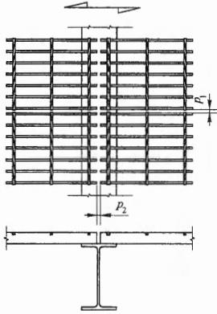
说 明 ：
p₁——相邻两块钢格板横杆端头的最小间隙，6mm;
P₂——相邻两块钢格板的承载扁钢端头的最小间隙，10mm。
图 B.1 钢格板的板间最小安装间隙

B.1.3 钢格板与周边设施的最小安装间隙
B.1.3.1 钢格板的横杆端头与周边设施的最小安装间隙，如图B.2 所示。
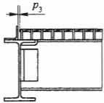
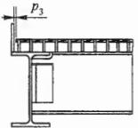
说 明 ：
p₃— 钢格板的横杆端头与周边设施的最小安装间隙，6mm。
图 B.2 钢格板的横杆端头与周边设施的最小安装间隙

YB/T 4001.1—2019

B.1.3.2 钢格板的承载扁钢端头(包边钢格板的包边板外侧)与周边设施、建筑物的最小安装间隙，如图 B.3 所示。
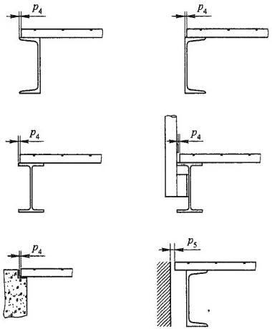
说 明 ：
P₄—— 钢格板的承载扁钢端头与周边设施的最小安装间隙，6mm;
P₅——钢格板的承载扁钢端头与建筑物的最小安装间隙，15mm。
图 B.3 钢格板承载扁钢端头与周边设施、建筑物的最小安装间隙
B.1.4 相邻钢格板之间、钢格板与周边设施之间的安装间隙最大不超过钢格板的承载扁钢净空间隙。

B.2 钢格板的固定
B.2.1 钢格板的安装可采用焊接、安装夹和射钉紧固件等方式进行固定。
B.2.2 钢格板的焊接固定应采用四角焊接。焊缝长度应不小于20mm 。如 图B.4 所示。焊缝高度应满 足下列要求：
a) 扁钢厚度不小于6mm 的钢格板，焊缝高度hf 为 6mm;
b) 扁钢厚度小于6mm 的钢格板，焊缝高度h: 为扁钢厚度。

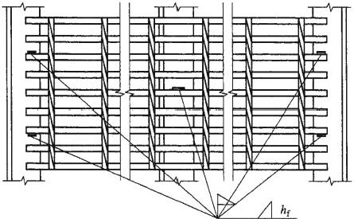

图B.4 钢格板的焊接固定

YB/T

B.2.3

B.2.4

4001.1—2019

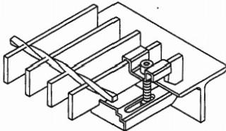
钢格板的安装夹固定，如图B.5 所示。
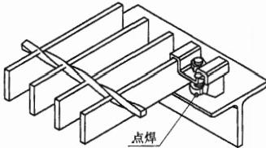

上夹
上下夹

图 B.5 钢格板的安装夹固定
钢格板的射钉紧固件固定，如图B.6 所示。
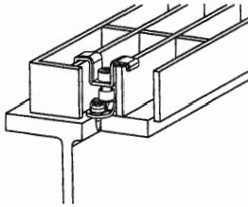
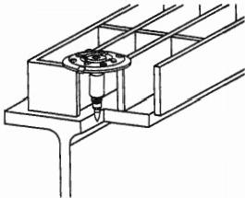

图 B.6 射钉紧固件固定

YB/T 4001.1—2019

附 录 C
(资料性附录)
钢格板外加荷载与挠度的计算

C.1 承载扁钢的弯矩设计值  C.1.1 承载扁钢的截面模量  按照公式(C.1) 计算承载扁钢的截面模量。  Wb=bd²/6 | ………… ………(C.1)
式中：  W₆—— 承载扁钢的截面模量，单位为三次方毫米(mm³); b—— 承载扁钢厚度，单位为毫米(mm);  d ——承载扁钢宽度，单位为毫米(mm)。  C.1.2 承载扁钢的截面惯性矩  按照公式(C.2) 计算承载扁钢的截面惯性矩。  Ib=ba³/12 | … … ……(C.2)
式中：
Ib—— 承载扁钢的截面惯性矩，单位为四次方毫米(mm⁴);
b——承载扁钢厚度，单位为毫米(mm);
d—— 承载扁钢宽度，单位为毫米(mrm)。 C.1.3 承载扁钢的弯矩设计值

按照公式(C.3) 计算承载扁钢的弯矩设计值。
M 一fW
式中：

………………………(C.3)

Mp——承载扁钢的弯矩设计值，单位为牛顿毫米(N·mm);
f—— 钢材的抗弯强度设计值，单位为牛顿每平方毫米(N/mm²);
Wb—— 承载扁钢的截面模量，单位为三次方毫米(mm³)。
C.1.4 承载扁钢的抗弯刚度调整系数
组合成钢格板的承载扁钢的抗弯刚度应考虑承载扁钢的尺寸偏差、承载扁钢不垂直度的影响、侧向 支撑不足对钢格板整体刚度的影响，刚度调整系数等于上述各种折减系数的乘积。
本附录计算中承载扁钢的抗弯刚度调整系数取值为：
y=0.729
C.2 承载扁钢的跨中集中荷载设计值
C.2.1 承载扁钢的跨中集中荷载设计值
按照公式(C.4) 计算承载扁钢的跨中集中荷载设计值。
F₆=4M/L, …………… …………(C.4)

YB/T 4001.1—2019

式中：
Fb——承载扁钢的跨中集中荷载设计值，单位为牛顿(N);
M,—— 承载扁钢的弯矩设计值，单位为牛顿毫米(N·mm);
L,—— 钢格板的跨距，单位为毫米(mm)。
C.2.2 承载扁钢在跨中集中荷载设计值作用下的最大挠度容许值
按照公式(C.5) 计算承载扁钢在跨中集中荷载设计值作用下的最大挠度容许值。
D=F₆L³/48yEI ……………… ………(C.5)
式中：
D——承载扁钢在跨中集中荷载设计值作用下的最大挠度容许值，单位为毫米(mm);
F₆—— 承载扁钢的跨中集中荷载设计值，单位为牛顿(N);
L,—— 钢格板的跨距，单位为毫米(mm);
y——承载扁钢的抗弯刚度调整系数；
E—— 钢材的弹性模量，单位为牛顿每平方毫米(N/mm²);
Ib——承载扁钢的截面惯性矩，单位为四次方毫米(mm⁴)。
C.3 承载扁钢的均布荷载设计值
C.3.1 承载扁钢的均布荷载设计值
按照公式(C.6) 计算承载扁钢的均布荷载设计值。
Qb=8Mb/L ……………… ………(C.6)
式中：
Q₆—— 承载扁钢的均布荷载设计值，单位为牛顿每毫米(N/mm);
Mb——承载扁钢的弯矩设计值，单位为牛顿毫米(N·mm);
L,— 钢格板的跨距，单位为毫米(mm)。
C.3.2 承载扁钢的均布荷载设计值作用下的最大挠度容许值
按照公式(C.7) 计算承载扁钢的均布荷载设计值作用下的最大挠度容许值。
D₄=5Q₆L4/384γEI ……………… ………(C.7)
式中：
D₄——承载扁钢的均布荷载设计值作用下的最大挠度容许值，单位为毫米(mm);
Q.—— 承载扁钢的均布荷载设计值，单位为牛顿每毫米(N/mm);
L₅——钢格板的跨距，单位为毫米(mm);
y—— 承载扁钢的抗弯刚度调整系数；
E—— 钢材的弹性模量，单位为牛顿每平方毫米(N/mm²);
Ib— 承载扁钢的截面惯性矩，单位为四次方毫米(mm⁴)。
C.4 每米宽钢格板的承载扁钢数
按照公式(C.8) 计算每米宽钢格板的承载扁钢数。
K=(10³/P)+1 ………………… ……(C.8)

式中：
K—— 每米宽钢格板的承载扁钢数(取整数),单位为每米(1/m);
P—— 承载扁钢中心距，单位为毫米(mm)。
C.5 钢格板的跨中集中荷载设计值
C.5.1 钢格板的跨中集中荷载设计值
按照公式(C.9) 计算钢格板的跨中集中荷载设计值。
C=KF …………………………(C.9)
式中：
C—— 钢格板的跨中集中荷载设计值，单位为千牛顿每米(kN/m);
K—— 每米宽钢格板的承载扁钢数，单位为每米(1/m);
Fb-— 承载扁钢的跨中集中荷载设计值，单位为千牛顿(kN)。
C.5.2 钢格板的跨中集中荷载设计值作用下的最大挠度容许值
按照公式(C.10) 计算钢格板的跨中集中荷载设计值作用下的最大挠度容许值。
D.=F₆L³/48yEI₆ ………………… ……(C.10)
式中：
D.—— 钢格板跨中集中荷载设计值作用下的最大挠度容许值，单位为毫米(mm);
F₆—— 承载扁钢的跨中集中荷载设计值，单位为牛顿(N);
L,— 钢格板的跨距，单位为毫米(mm);
Y ——承载扁钢的抗弯刚度调整系数；
E— 钢材的弹性模量，单位为牛顿每平方毫米(N/mm²);
I—— 承载扁钢的截面惯性矩，单位为四次方毫米(mm⁴)。
C.6 钢格板的满跨均布荷载设计值
C.6.1 钢格板的满跨均布荷载设计值
按照公式(C.11) 计算钢格板的满跨均布荷载设计值。
U=KQb ……………… ………(C.11)
式中：
U—— 钢格板的满跨均布荷载设计值，单位为千牛顿每平方米(kN/m²);
K——每米宽钢格板的承载扁钢数，单位为每米(1/m);
Q——承载扁钢的均布荷载设计值，单位为千牛顿每米(kN/m)。
C.6.2 钢格板的满跨均布荷载设计值作用下的最大挠度容许值
按照公式(C.12) 计算钢格板的满跨均布荷载设计值作用下的最大挠度容许值。
Dₙ=5QL'/384γEI ………… …………(C.12)
式中：
D.— 钢格板的满跨均布荷载设计值作用下的最大挠度容许值，单位为毫米(mm);
Q——承 载扁钢的均布荷载设计值，单位为牛顿每毫米(N/mm);
L,—钢格板的跨距，单位为毫米(mm);
γ——承载扁钢的抗弯刚度调整系数；

YB/T 4001.1—2019

表 C.7 承载扁钢中心间距为30mm(K=34/m) 的双相不锈钢022Cr23Ni5Mo3N(S22053) 钢格板
常用规格及外加荷载设计值与挠度容许值

双相不锈钢022Cr23Ni5Mo3N(S22053)f=385N/mm²,E=200×10³N/mm²,K=34/m
型 号 | 扁钢宽度  /mm | 扁钢厚度  /mm | 理论重量  /(kg/m²) | 推荐最大跨度  /mm |  | 跨距/mm
 |  |  |  |  |  | 300 | 600 | 800 | 1000 | 1200 | 1400 | 1600 | 1800 | 2000 | 2200 | 2400 | 2600 | 2800 | 3000
G605/30/100 | 60 | 5 | 89.3 | 2419 | U | 3491 | 873 | 491 | 314 | 218 | 160 | 123 | 97 | 79 | 65 | 55 | 46 | 40 | 35
 |  |  |  |  | D. | 0.83 | 3.30 | 5.87 | 9.17 | 13.20 | 17.97 | 23.47 | 29.71 | 36.68 | 44.38 | 52.81 | 61.98 | 71.888 | 82.52
 |  |  |  |  | C | 524 | 262 | 196 | 157 | 131 | 112 | 98 | 87 | 79 | 71 | 65 | 60 | 56 | 52
 |  |  |  |  | D. | 0.66 | 2.64 | 4.69 | 7.34 | 10.56 | 14.38 | 18.78 | 23.77 | 29.34 | 35.50 | 42.25 | 49.58 | 57.51 | 66.02
G505/30/100 | 50 | 5 | 73.0 | 2110 | U | 2424 | 606 | 341 | 218 | 152 | 111 | 85 | 67 | 55 | 45 | 38 | 32
 |  |  |  |  | D. | 0.99 | 3.96 | 7.04 | 11.00 | 15.84 | 21.56 | 28.17 | 35.65 | 44.01 | 53.256 | 63.37 | 74.38
 |  |  |  |  | C | 364 | 182 | 136 | 109 | 91 | 78 | 68 | 61 | 55 | 50 | 45 | 42
 |  |  |  |  | D. | 0.79 | 3.17 | 5.63 | 8.80 | 12.67 | 17.25 | 22.53 | 28.52 | 35.21 | 42.60| | 50.70 | 59.50
G405/30/100 | 40 | 5 | 59.0 | 1785 | U | 1551 | 388 | 218 | 140 | 97 | 71 | 55 | 43 | 35 | 29
 |  |  |  |  | D | 1.24 | 4.95 | 8.80 | 13.75 | 19.80 | 26.96 | 35.2 | 44.56 | 55.01 | 66.57
 |  |  |  |  | C | 233 | 116 | 87 | 70 | 58 | 50 | 44 | 39 | 35 | 32
 |  |  |  |  | D. | 0.99 | 3.96 | 7.04 | 11.00 | 15.84 | 21.56 | 28.17 | 4  35.65 | 44.01 | 53.25
G325/30/100 | 32 | 5 | 47.8 | 1510 | U | 993 | 248 | 140 | 89 | 62 | 46 | 35 | 28
 |  |  |  |  | D. | 1.55 | 6.19 | 11.00 | 17.19 | 24.76 | 33.704 | 44.0 | 55.70
 |  |  |  |  | C | 149 | 74 | 56 | 45 | 37 | 32 | 28 | 25
 |  |  |  |  | De | 1.24 | 4.95 | 8.80 | 13.75 | 19.80 | 26.96 | 35.2 | 44.56
G255/30/100 | 25 | 5 | 37.9 | 1255 | U | 606 | 152 | 85 | 55 | 38 | 28 | 21
 |  |  |  |  | ybD | 1.98 | 7.92 | 14.08 | 22.01 | 31.69 | 43.13 | 56.33
 |  |  |  |  | C | 91 | 45 | 34 | 27 | 23 | 19 | 17
 |  |  |  |  | D. | 1.58 | 6.34 | 11.27 | 17.60 | 25.35 | 34.50 | 45.07
说明：
f——钢材的抗弯强度设计值，单位为牛顿每平方毫米(N/mm²);
E——钢材的弹性模量，单位为牛顿每平方毫米(N/mm²);
K-—每米宽钢格板的承载扁钢数，1/m;
U——钢格板外加满跨均布荷载设计值，单位为千牛顿每平方米(kN/m²);
C-—钢格板外加跨中集中荷载设计值，单位为千牛顿每米(kN/m);
D—钢格板在所列外加荷载作用下的最大挠度容许值，单位为毫米(mm);
推荐最大跨度一栏列出了钢格板在4kN/m²的外加满跨均布荷载作用下挠度为4mm的安全跨度。

YB/T 4001.1—2019
表C.8常用钢格板承载扁钢条数与公称宽度的关系
扁钢间距为20mm |  |  | 扁钢间距为30mm |  |  | 扁钢间距为40mm
扁钢 条数 | 扁钢厚度为  3mm钢格板的  公称宽度  mm | 扁钢厚度为  5mm钢格板的  公称宽度  mm | 扁钢 条数 | 扁钢厚度为  3mm钢格板的  公称宽度  mm | 扁钢厚度为  5mm钢格板的  公称宽度  mm | 扁钢 条数 | 扁钢厚度为  6mm钢格板的  公称宽度  mm | 扁钢厚度为  8mm钢格板的  公称宽度  mm
51 | 1003 | 1005 | 34 | 993 | 995 | 26 | 1006 | 1008
50 | 983 | 985 | 33 | 963 | 965 | 25 | 966 | 968
49 | 963 | 965 | 32 | 933 | 935 | 24 | 926 | 928
48 | 943 | 945 | 31 | 903 | 905 | 23 | 886 | 888
47 | 923 | 925 | 30 | 873 | 875 | 22 | 846 | 848
46 | 903 | 905 | 29 | 843 | 645 | 21 | 806 | 808
45 | 883 | 885 | 28 | 813 | 815 | 20 | 766 | 768
44 | 863 | 865 | 27 | 783 | 785 | 19 | 726 | 728
43 | 843 | 845 | 26 | 753 | 755 | 18 | 686 | 688
42 | 823 | 825 | 25 | 723 | 725 | 17 | 646 | 648
41 | 803 | 805 | 24 | 693 | 695 | 16 | 606 | 608
40 | 783 | 785 | 23 | 663 | 665 | 15 | 566 | 568
39 | 763 | 765 | 22 | 633 | 635 | 14 | 526 | 528
38 | 743 | 745 | 21 | 603 | 605 | 13 | 486 | 488
37 | 723 | 725 | 20 | 573 | 575 | 12 | 446 | 448
36 | 703 | 705 | 19 | 543 | 545 | 11 | 406 | 408
35 | 683 | 685 | 18 | 513 | 515 | 10 | 366 | 368
34 | 663 | 665 | 17 | 483 | 485 | 9 | 326 | 328
33 | 643 | 645 | 16 | 453 | 455 | 8 | 286 | 288
32 | 623 | 625 | 15 | 423 | 425 | 7 | 246 | 248
31 | 603 | 605 | 14 | 393 | 395 | 6 | 206 | 208
30 | 583 | 585 | 13 | 363 | 365 | 5 | 166 | 168
29 | 563 | 565 | 12 | 333 | 335 | 4 | 126 | 128
28 | 543 | 545 | 11 | 303 | 305
27 | 523 | 525 | 10 | 273 | 275
26 | 503 | 505 | 9 | 243 | 245
25 | 483 | 485 | 8 | 213 | 215
24 | 463 | 465 | 7 | 183 | 185
23 | 443 | 445
22 | 423 | 425
21 | 403 | 405
20 | 383 | 385
19 | 363 | 365
18 | 343 | 345
17 | 323 | 325
16 | 303 | 305
15 | 283 | 285
14 | 263 | 265
13 | 243 | 245
12 | 223 | 225
11 | 203 | 205

YB/T 4001.1一2019

中华人民共和国黑色冶金
行 业 标 准
钢格栅板及配套件
第1部分：钢格栅板

YB/T 4001.1—2019
冶金工业出版社出版发行
北京市东城区嵩祝院北巷39号
邮政编码：100009
北京虎彩文化传播有限公司印刷

各地新华书店经销
开本880×12301/16 印张2 字数58千字 2019年12月第一版2019年12月第一次印刷
*
统一书号：155024 ·1794 定价：60.00元

